INLÄMNING 2

# Ni ska skapa följande sida:

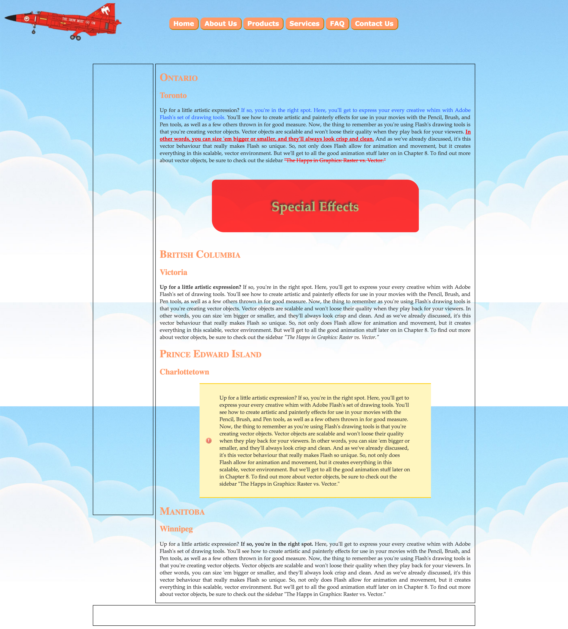

Fokusera mer på layout:en än innehållet, ni kan själva bestämma innehållet.

Layout:en i denna uppgift är gjord med Floats.

Väljer ni ha innehåll så ska drivas av html5 element som header, nav, aside, section,articles och footer.

* Huvudcontainer width: 960px
* Header height: 150px; padding:1px
* Sidebar width:150px; height:1131px eller fylld det med innehåll; border: 1px solid #000;
* Content width:781px; margin-left: 5px; margin-bottom: 5px; padding-left: 10px; padding-right: 10px; border: 1px solid #000;
* Footer height: 50px; clear: both; border: 1px solid #000;

VG

För vg kan ett av följande göras, eller båda:

* Layout:en gjord i flexbox
* Menyn har en dropdown
  + Meny items ska ha varannan gång har olika färger. (Obs! enbart att göra detta räcker inte till VG)